线上申请查卷流程
- 登陆校园网
https://www.qmu.edu.cn/
二、点击“网上办事大厅”——“一网通办”
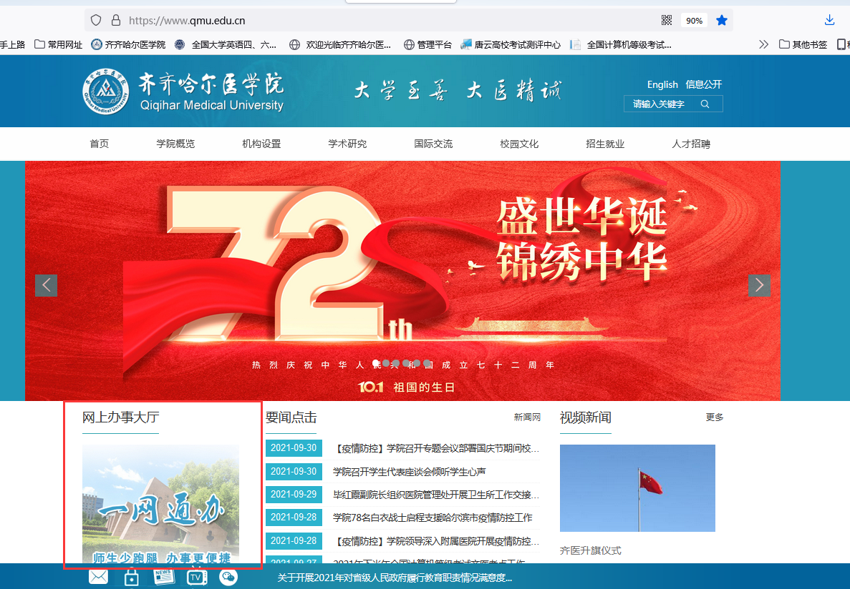
三、点击“查卷申请”
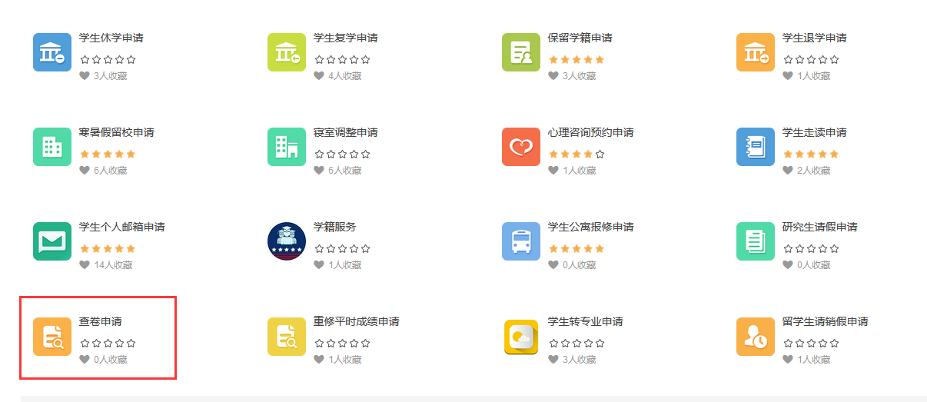
四、点击“我要申请”
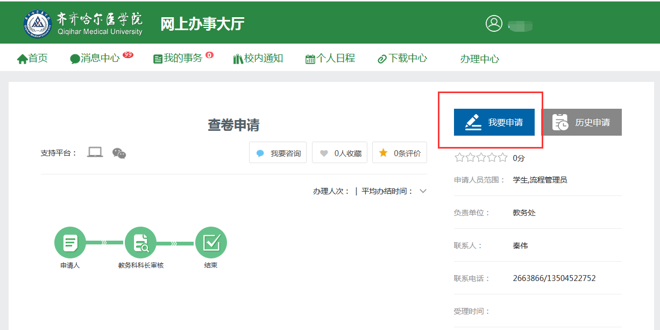

五、填写相关信息，提交。
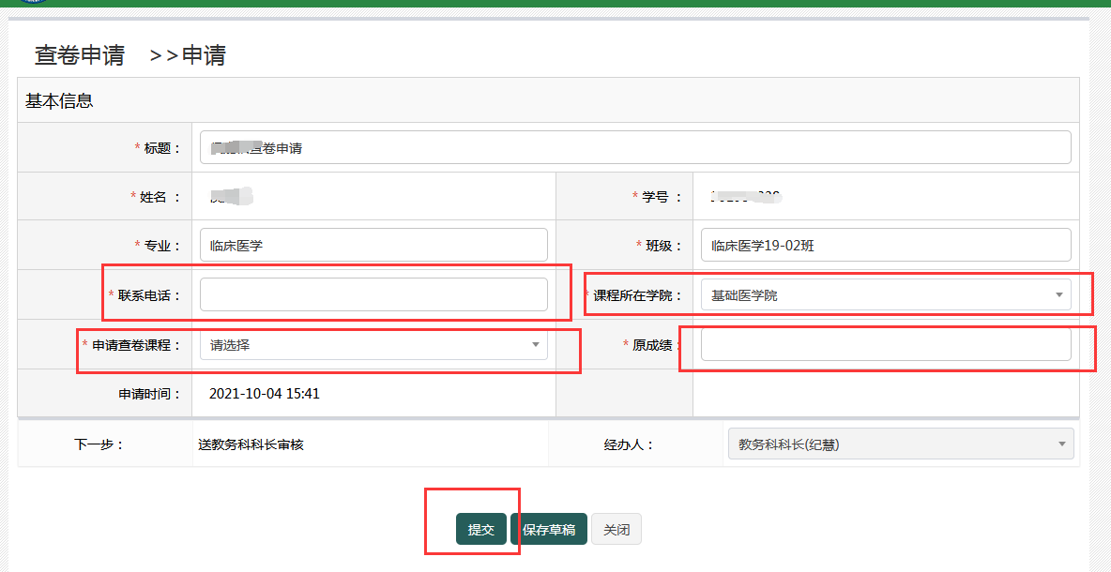
六、线上申请结束。

